講演会のご案内
主催：しまね小規模ケア連絡会
連絡先：出雲市古志町345-1
社会福祉法人 ことぶき福祉会
TEL：0853-23-1071

「認知症家族の立場から地域・福祉関係者・行政に望むこと」
講演者： 高見 国生 氏 （認知症の人と家族の会顧問）
【プロフィール】
1943年福井県生まれ。京都府職員だった２８歳のころ養母の認知症が始まり、1980年に京都市で「呆け老人をかかえる家族の会」（現・認知症の人と家族の会）を設立、代表理事となる。2017年６月の退任まで37年間認知症の人と家族の権利擁護に向けて東奔西走される中で、47都道府県すべてに支部を作られる。現在は顧問。

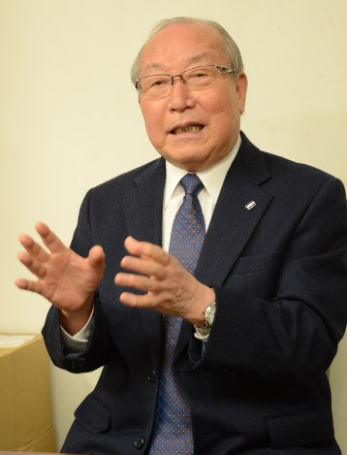
日 時： 2018年9月7日（金）
14：20 受付開始
14：50 開会のあいさつ
15：00 講演
16：30 質疑
17：00 終了

場 所： ニューウェルシティ出雲
出雲市塩冶有原町2-15-1
TEL：0853-23-7388

参加費： 無料

後 援： 島根県 / 島根県社会福祉協議会
出雲市 / 社会福祉法人出雲市社会福祉協議会
認知症の人と家族の会島根県支部
出雲市認知症グループホーム連絡協議会

参加申込書 FAX：0853-23-1301 (社会福祉法人 ことぶき福祉会)
所属 | 氏名 | 所属 | 氏名
【申込み〆切 8/24（金）】

